**PERBANDINGAN METODE EKSTRAKSI MASERASI DAN SOKLETASI TERHADAP KADAR FLAVONOID TOTAL EKSTRAK ETANOL DAUN PEGAGAN *(Centella asiatica* L.Urb) DENGAN METODE** **SPEKTROFOTOMETRI UV-Vis**

**SKRIPSI**

**OLEH :**

**MUHAMMAD WAHYUDI**

**NPM : 222114187**

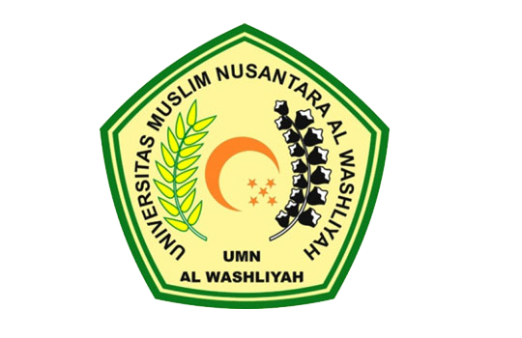

**PROGRAM STUDI SARJANA FARMASI**

**FAKULTAS FARMASI**

**UNIVERSITAS MUSLIM NUSANTARA AL-WASHLIYAH**

**MEDAN**

**2024**

**PERBANDINGAN METODE EKSTRAKSI MASERASI DAN SOKLETASI TERHADAP KADAR FLAVONOID TOTAL EKSTRAK ETANOL DAUN PEGAGAN (Centella asiatica L. Urb) DENGAN METODE SPEKTROFOTOMETRI UV-Vis**

**SKRIPSI**

**Diajukan Untuk Melengkapi dan Memenuhi Syarat-Syarat Guna Memperoleh Gelar**

**Sarjana Farmasi pada Program Studi Sarjana Farmasi Fakultas Farmasi**

**Universitas Muslim Nusantara Al-Washliyah**

**OLEH :**

**MUHAMMAD WAHYUDI**

**NPM : 222114187**



**PROGRAM STUDI SARJANA FARMASI**

**FAKULTAS FARMASI**

**UNIVERSITAS MUSLIM NUSANTARA AL-WASHLIYAH**

**MEDAN**

**2024**